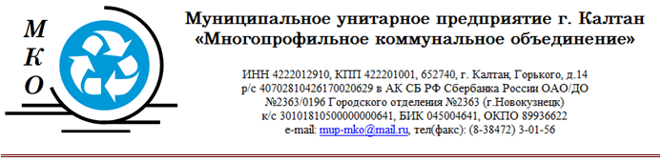

В соответствии с Решением «О приведении размера платы граждан за жилищно-коммунальные услуги в соответствии с установленными предельными индексами», В целях обеспечения эффективной деятельности организаций жилищно-коммунального хозяйства города Калтан, руководствуясь Жилищным кодексом Российской Федерации, Федеральным законом от 26.12.2005 № 184-ФЗ «О внесении изменений в Федеральный закон «Об основных регулирования тарифов организаций коммунального комплекса» и некоторые законодательные акты Российской Федерации», Постановлением Коллегии Администрации Кемеровской области от 19.11.2010 г. №494 «О внесении изменений в постановление Коллегии Администрации Кемеровской области от 28.09.2008 г. №270 «О стандартах оплаты жилья и коммунальных услуг в Кемеровской области на 2009-2011 годы», Распоряжением Коллегии Администрации Кемеровской области от 19.01.2011 г. №36-р «О мерах по устранению недостатков в сфере регулирования оплаты за жилищные услуги».

Решил:
- Привести с 01.02.11 г. размер платы граждан за жилищно-коммунальные услуги в соответствие с установленным предельным максимальным индексом изменения размера платы граждан за коммунальные услуги.
- Осуществлять с 01.02.11 г. расчет размера платы граждан за услуги по вывозу и утилизации бытовых отходов (г.Калтан, пос. Шушталеп, пос. Малышев-Лог, с. Сарбала, пос. Малиновка, пос. Постоянный) согласно приложению 1 к настоящему решению.
- Утвердить, что возмещение выпадающих доходов управляющим организациям, товариществам собственников жилья, жилищным, жилищно-строительным и иным специализированным потребительским кооперативам, ресурсоснабжающим организациям, возникших в результате приведения размеров платы граждан за коммунальные услуги в соответствие с предельным индексом, осуществляется из бюджета города Калтан в порядке, установленном Администрацией города Калтан.
- С момента вступления в силу настоящего решения признать утратившим силу решение Калтанского городского Совета народных депутатов от 30.12.2009г. №226-МНА «Об установлении размера платы за жилищно-коммунальные услуги для населения города Калтан» (с изменениями от 03.02.2010г. №230-МНА, от 30.06.2010г. №251-МНА, 24.11.2010г. №258-МНА)

Приложение 1
К решению Калтанского городского
Совета народных депутатов
От «25» января 2011 г. №278-МНА

Размер платы граждан
на услуги по вывозу и утилизации твердых бытовых отходов
г.Калтан, пос. Шушталеп, пос. Малышев-Лог, с. Сарбала, пос. Малиновка
пос. Постоянный

№ п/п | Вид услуги | Ед.  изм. | Цена для населения,руб.,100%
1. | Вывоз и утилизация твердых бытовых отходов | 1м³ | 130,86
1.1 | Жилые дома с полным и частичным уровнем благоустройства | с одного  прожив.  в месяц | 14,61
1.2 | Жилые дома с печным отоплением | с одного  прожив.  в месяц | 16,47

